5. třída – Distanční výuka 26. 3. 2021

Český jazyk
Slovesný způsob – Připomeň si, co víš o slovesném způsobu.
Když slovesný tvar ve větě oznamuje, že děj probíhá – jde o způsob oznamovací (O).
Když slovesný tvar vyjadřuje rozkaz – jde o způsob rozkazovací (R).
Když slovesný tvar vyjadřuje děj, který by mohl proběhnout – jde o způsob podmiňovací (P).

Kvíz – Udělej si kvíz na slovesný způsob na Teamsu – český jazyk. Rozhodni, zda je slovesný tvar vyjádřen oznamovacím, rozkazovacím nebo podmiňovacím způsobem. Vyber jednu správnou možnost.

Geometrie
Osová souměrnost - procvičování
https://www.umimematiku.cz/cviceni-osova-soumernost

Uč 123 nebo 132/9, 10 Online hodina.
PS 44 – celá strana. Pošli ke kontrole.

Přírodověda
Zápis do sešitu
Trávicí soustava (nadpis) 26. 3. (datum)
- umožňuje zpracování potravy.
Trávicí soustavu tvoří: dutina ústní (rozžvýkání potravy, sliny)
hltan (prochází potrava)
jícen (prochází potrava)
žaludek (smíchání s žaludečními šťávami a rozmělnění na kašovitou hmotu)
tenké střevo (za pomocí látek z jater a slinivky břišní se uvolní živiny, jdou do krve)
tlusté střevo (nestrávené zbytky vytvoří stolici, odchází z těla konečníkem)

Nalep si obrázek (najdeš v okopírovaných listech).
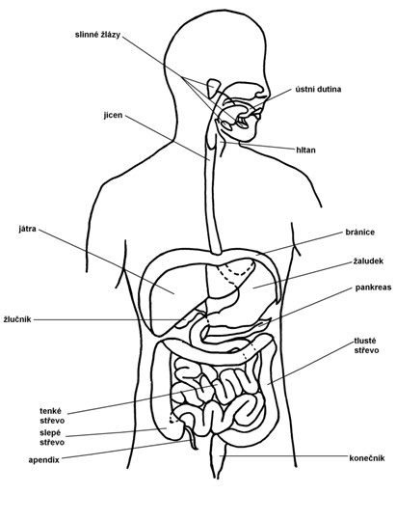
Strava – vyvážená, bohatá na bílkoviny, vitaminy, minerální látky, méně tuků a cukrů, dostatečné množství vody.
Potravinová pyramida (nakresli si do sešitu potravinovou pyramidu ze str. 59 nebo 61)
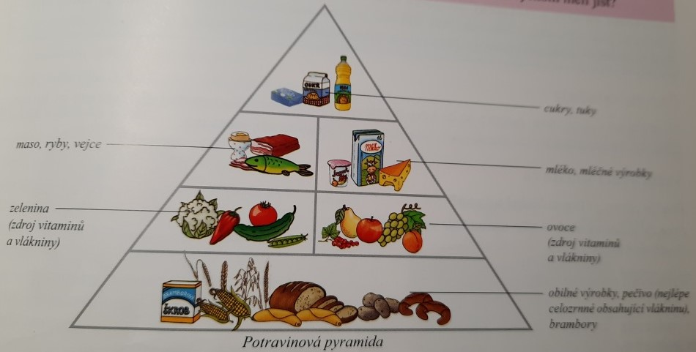
Zuby
- dítě: 20 mléčných
- dospělý: 32

Nalep si obrázek (najdeš v okopírovaných listech), nebo překresli z učebnice str. 59 nebo 61.

